Интересные факты о Южной Америке

Южная Америка — четвертый по величине континент на нашей планете. Южная Америка – это страна всего самого-самого.

Здесь живут самые ядовитые лягушки семейства древолазов и листолазов. Их невозможно не заметить в густой зеленой растительности джунглей, так как они самые яркоокрашенные рептилии. Широко известно, что яркую вызывающую окраску обычно имеют ядовитые животные для защиты от хищников и предостерегает их «не тронь меня!». Древолазы и листолазы очень ядовиты и их яд смертелен. Живут они по берегам ручьев во влажных тропических лесах.

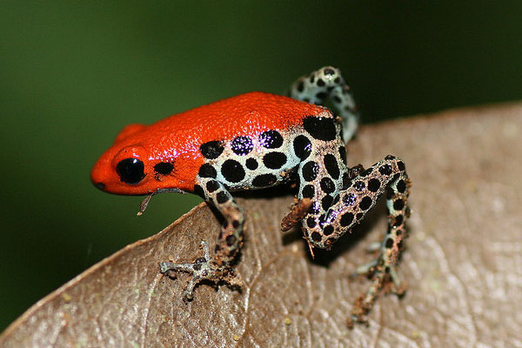

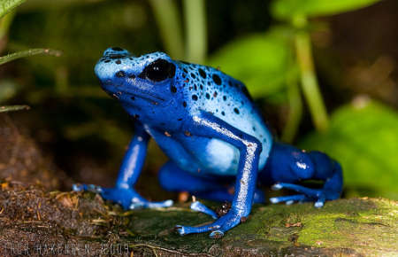

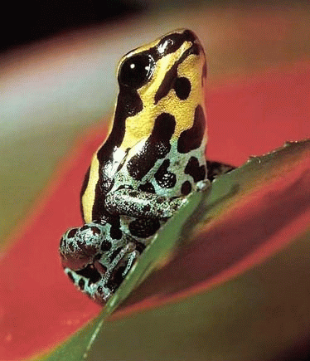

В Южной Америке живут самые большие жуки – жуки-дровосеки. Взрослые жуки могут вырастать до 17 см в длину и отличаются очень сильными челюстями, которые могут разломать карандаш наполовину. Но, несмотря на внушительные размеры и пугающий укус, они совершенно безвредны для людей.

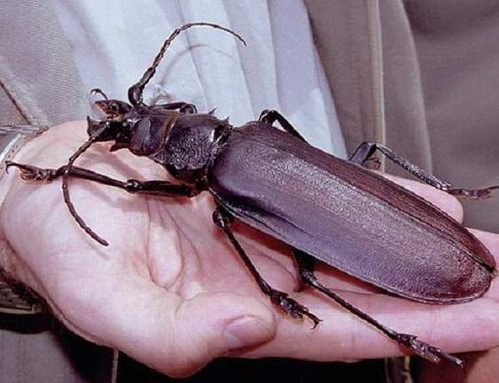

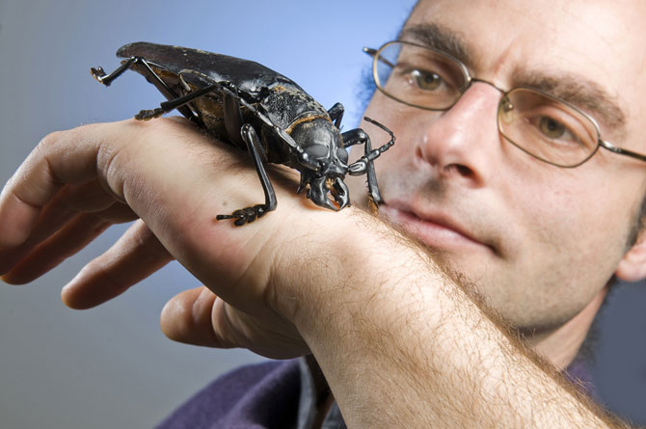

В Южной Америке живут самые маленькие обезьянки — карликовые игрунки. Длина их тела обычно составляет от одиннадцати до пятнадцати сантиметров.

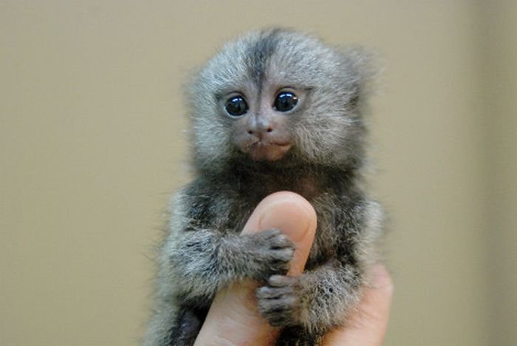

Благодаря своему небольшому размеру, карликовые игрунки очень ловко передвигаются по деревьям. Эти крохи могут спокойно прыгнуть аж на пять метров в длину.

Поскольку карликовые игрунки всеядны, им достаточно легко найти себе пропитание. Чаще всего они едят побеги растений и фрукты.

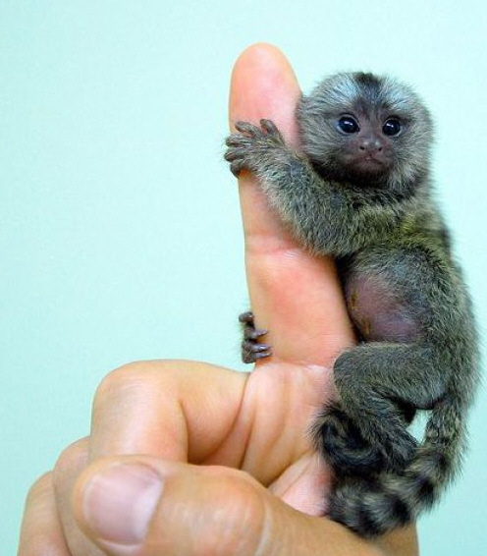

В Южной Америке живет самая большая бабочка - Тизания агриппина. Размах ее крыльев составляет до 29 сантиметров. На её крылышках преобладают два цвета — белый и коричневый, на которых расположен необычный узор. Эту бабочку трудно увидеть днем, она ведет ночной образ жизни. Причем, если в поле зрения человека попала такая бабочка, то лучше любоваться ей издали. И не потому, что она ядовитая или может нанести какой-то вред, а потому что эта бабочка находится на грани вымирания.

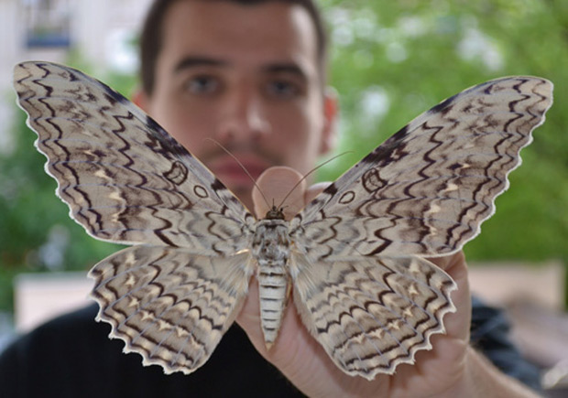

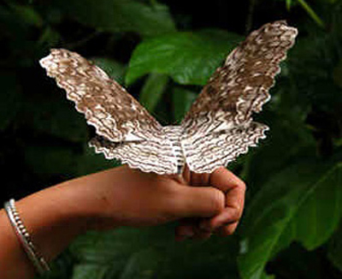

Еще в Южной Америке живут самые опасные и кровожадные рыбы — пираньи. Это хищные и опасные рыбы живут в пресной воде. Место их обитания – вся Южная Америка, особенно река Амазонка.

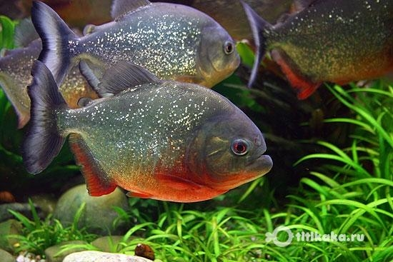

Эти рыбы очень-очень опасны, благодаря своим зубам! Нижняя челюсть устроена таким образом, что рыбка с лёгкостью способна вцепиться в свою добычу и без особых усилий вырвать кусок мяса. Самое страшное, что пиранья способна откусывать и кости, а значит, с лёгкостью откусит палец человека.

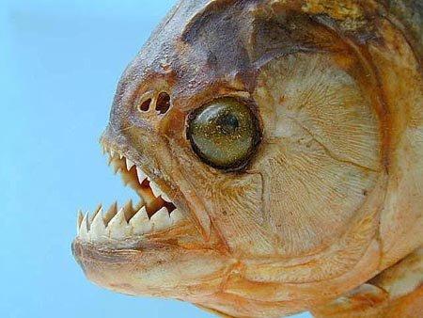

В Южной Америке протекает самая красивая река мира - Каньо-Кристалес. Название этой реки переводится как «кристальный рукав реки» или «кристальная река». Местные жители называют ее по-разному: «Река пяти цветов», «Жидкая Радуга» или даже «Самая красивая река в мире». И это не просто так, она действительно разноцветная! А все потому, что в реке растут водоросли и в зависимости от сезона и температуры, меняют свой цвет.

